特种设备作业人员自学练习操作手册

一、登录平台
（手机登录二维码）
网址：http://tzkpi.hebscjg.com/lt_getxm
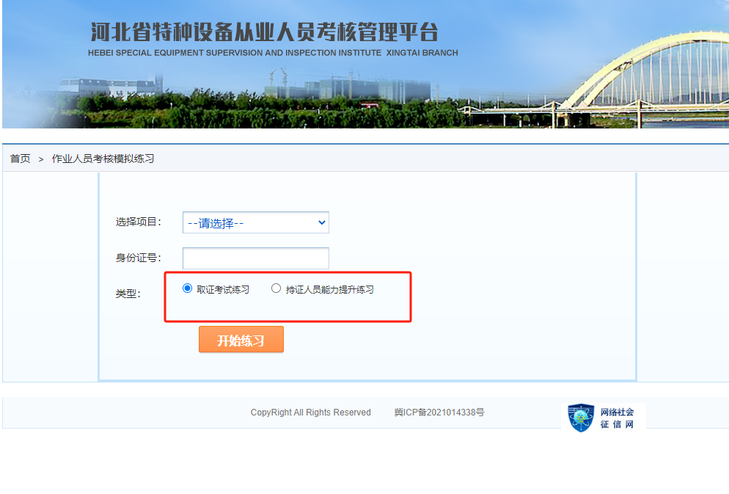
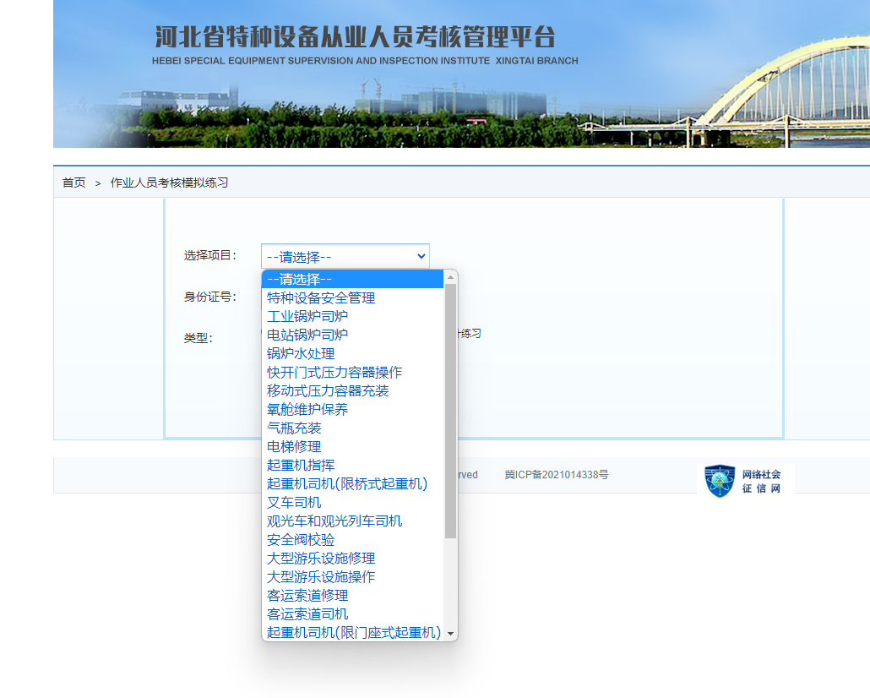

二、取证考试练习
新取证考生网上练习，考生考试报名的项目申请受理后，可登录网站在取证考试练习模块进行自学练习。
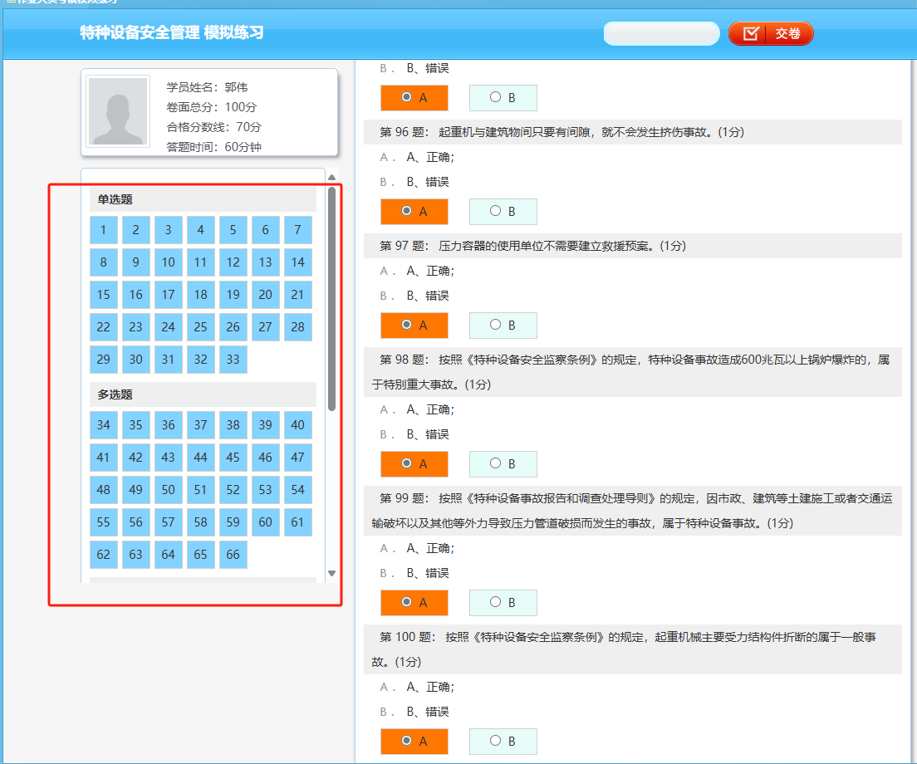
点击交卷后，显示练习答题分数和每题正确答案，答错题红色显示，答对的试题绿色显示。
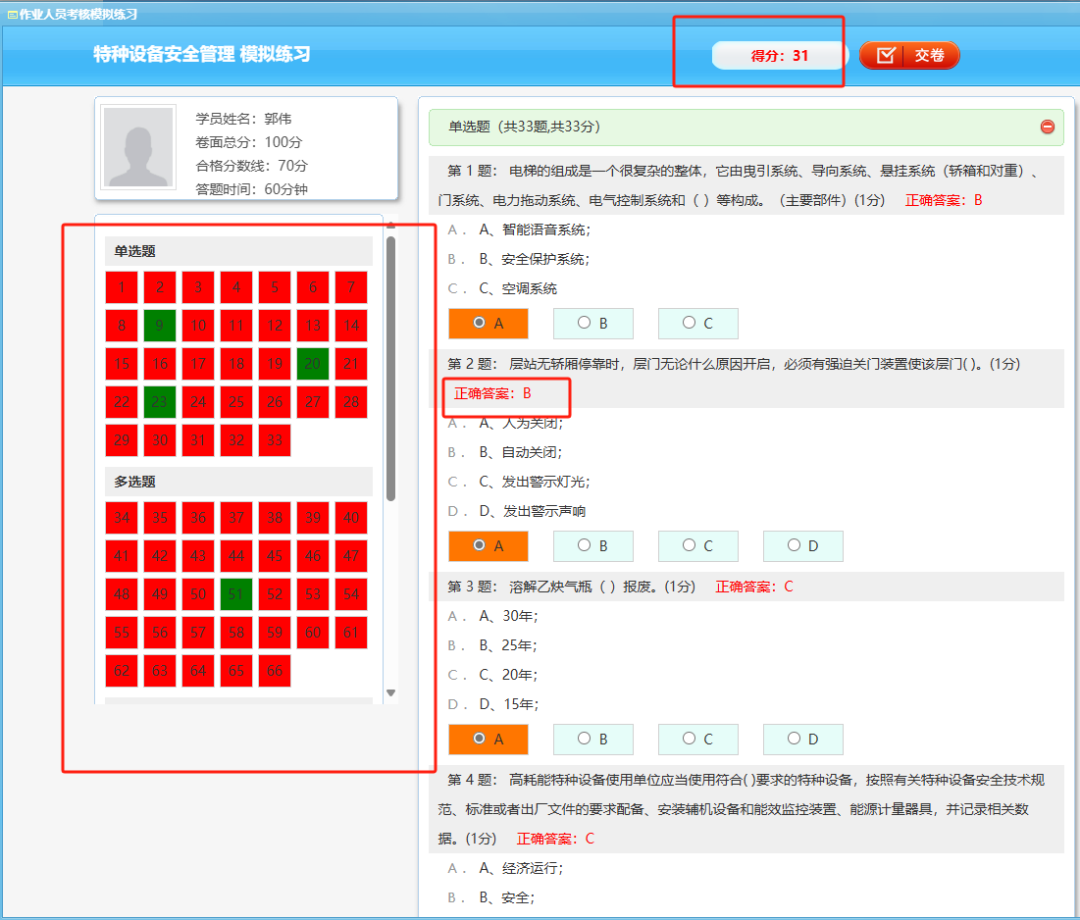
三、持证人员能力提升练习
持证人员能力提升练习，只有在河北省特种设备综合管理系统中绑定在特种设相关单位名下的作业人员才可以自学练习，练习方式参照取证考试。
